[文中存在严重图像完整性问题，作者未能合理解释，滨州医学院附属医院郭纪伟的论文被撤稿](https://mp.weixin.qq.com/s?__biz=MzkwMjY4ODQ5Mw==&mid=2247496862&idx=2&sn=dbcf1463f7e9fc7bb869c66fd010a84c)

R2[Reviewer 2](javascript:void(0);)2025-03-26 14:54:25浙江

一

点击蓝字关注我们



**论文信息**

2020年1月6日，滨州医学院附属医院的Dan Jin（第一作者） & Jiwei Guo（通讯作者 音译 郭纪伟）在Journal of Experimental & Clinical Cancer Research(中科院二区 IF=4.4)期刊上在线发表题为"Metformin-repressed miR-381-YAP-snail axis activity disrupts NSCLC growth and metastasis"(二甲双胍抑制的 miR-381-YAP-snail 轴活性可破坏 NSCLC 的生长和转移)论文。

本工作得到了中国国家自然科学基金（编号：31801085、81903102、31900441、81902702和81903537）、山东省自然科学基金（编号：ZR2018QH004和ZR2019MC026）、山东省重点研发计划（编号：2019GSF108174和2019GSF107099）以及滨州医学院附属医院青年人才计划（编号：JC2019–06）的支持。

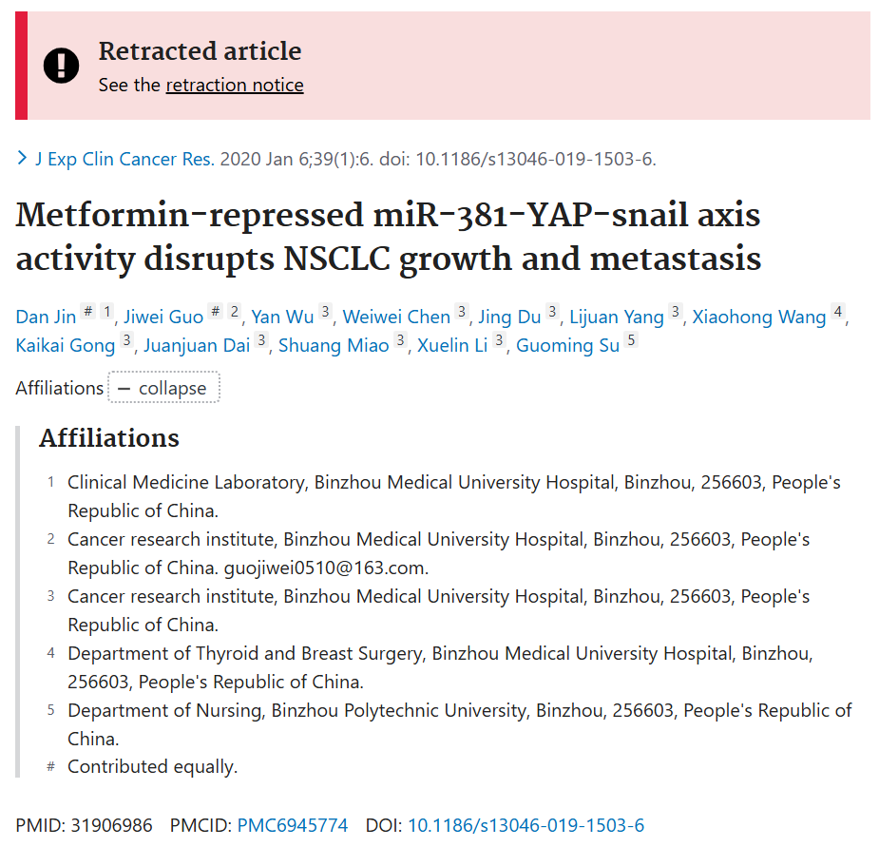

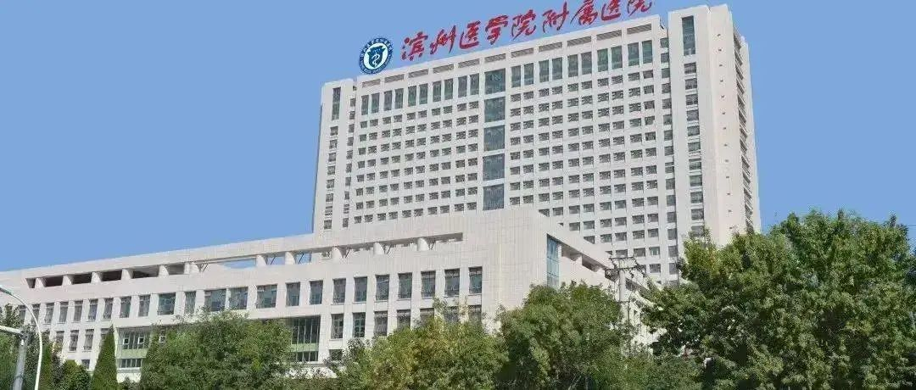



**质疑信息**

* **图2A的WB印迹重复。**

The apparent repeated bands in Figure 2A.

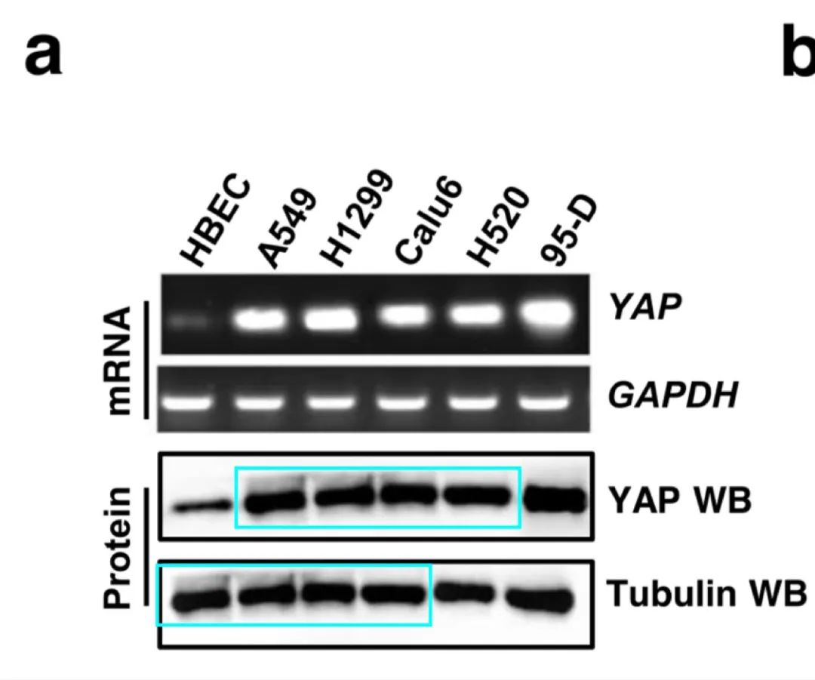

* **图2C中的WB印迹重复。**

Same question for Figure 2C.

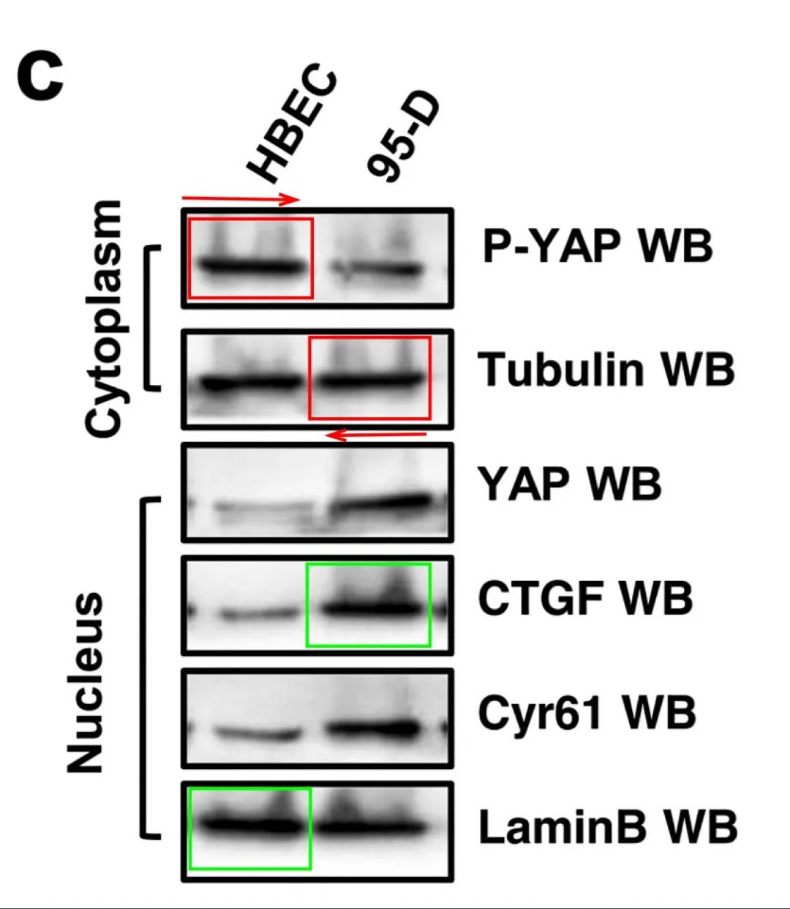

**通讯作者郭纪伟回应**：

我已经仔细复查了我们的手稿和实验记录。图中部分蛋白质印迹（Western blot bands）的质量较低，导致了一些结果上的混淆。事实上，这些印迹是图中所示的不同印迹，存在相应的差异。

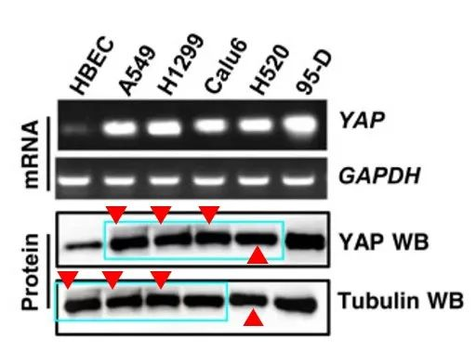

Here are the original uncropped scans for Figure 2A

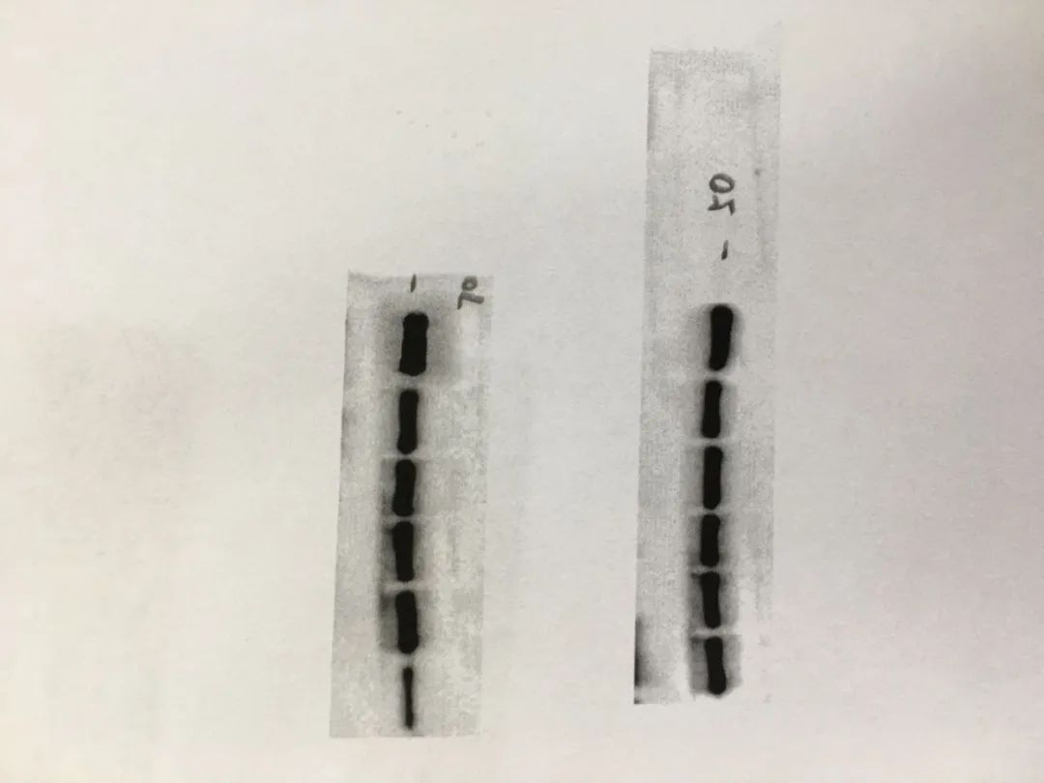

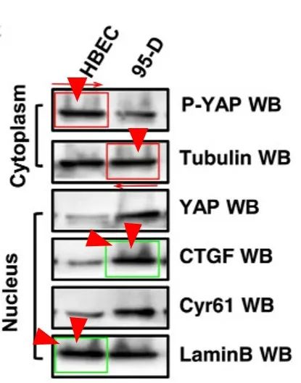

Here are the original uncropped scans for Figure 2C.

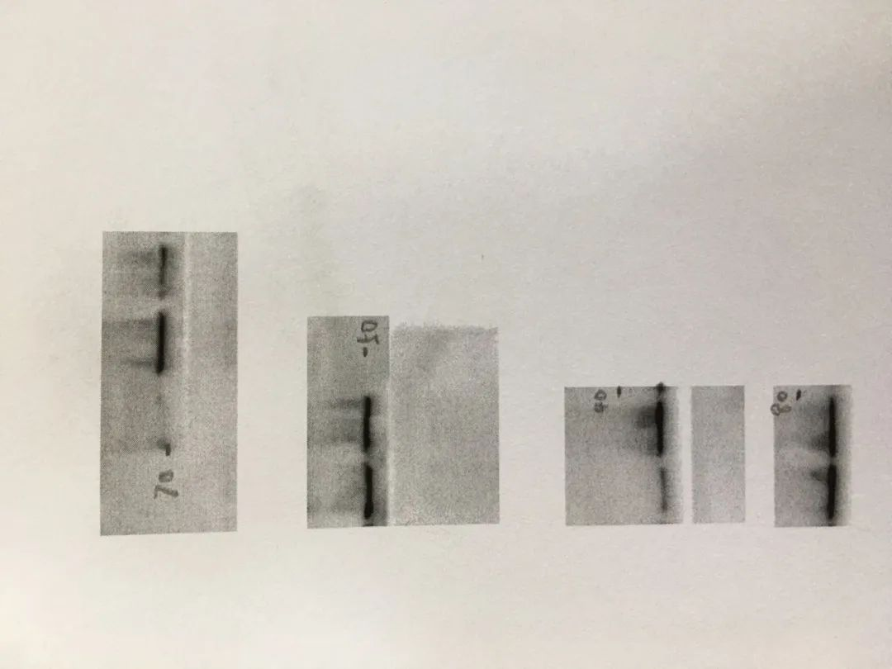

* **图1m中似乎有一个对比度鲜明的区域，可能表明存在不同的剪接变体。**

Figure 1m seems to have an area of sharp contrast, maybe indicating a differential splice.

False color

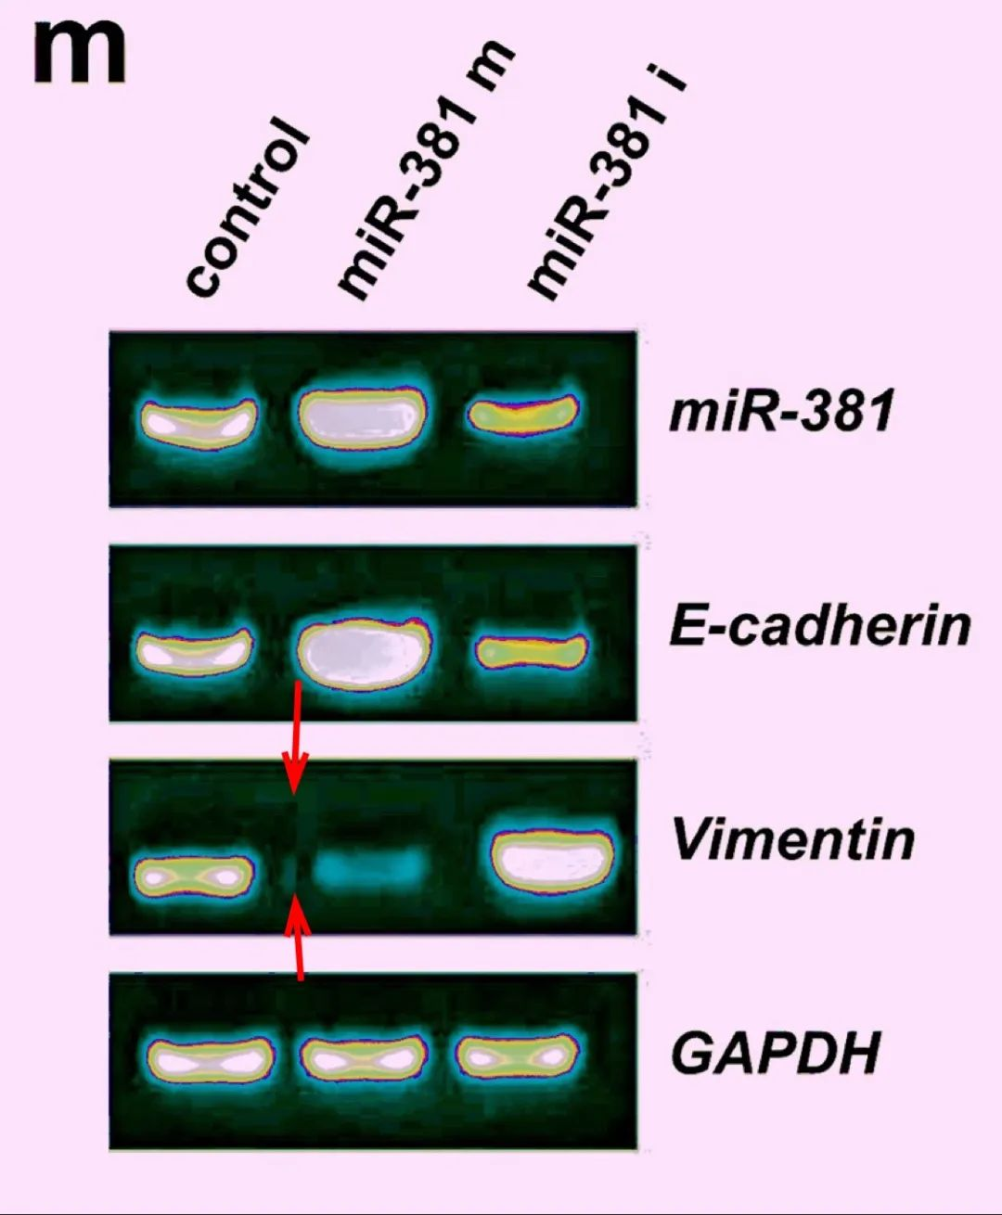

Contrast enhanced

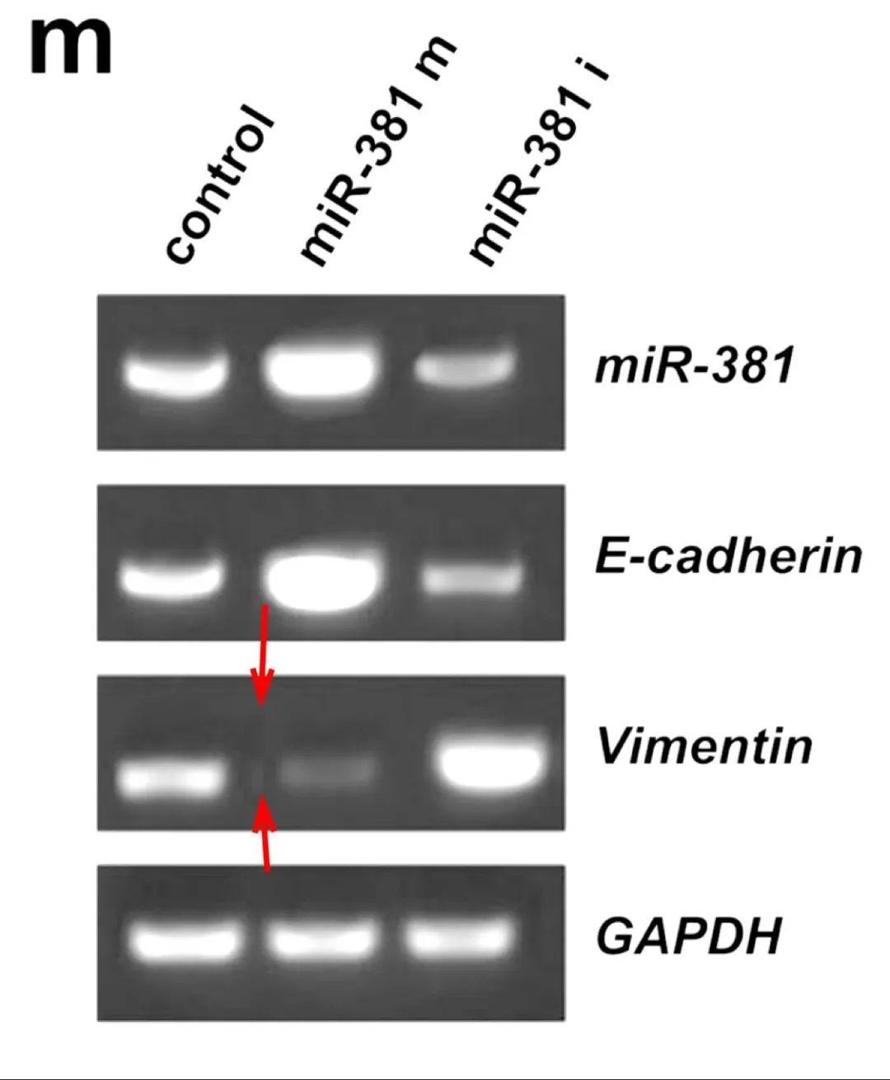

* **图3m在水平翻转后似乎存在一个重复的条带。**

Figure 3m appears to have a repeated band, after flipping horizontally.

False color

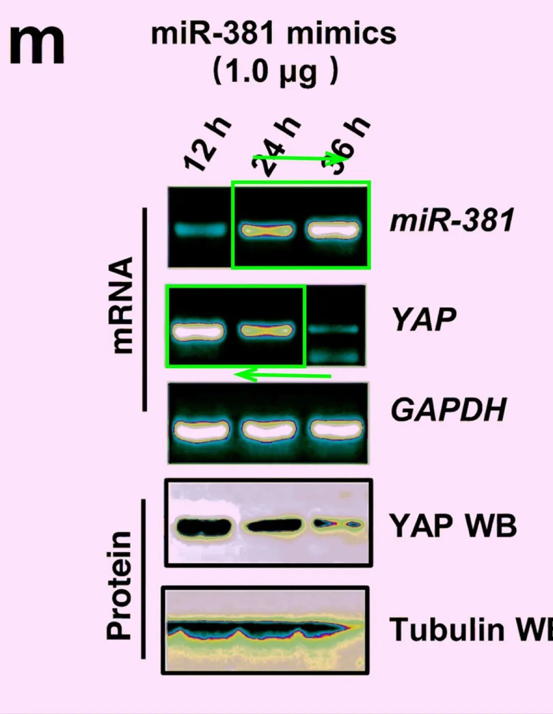

Original

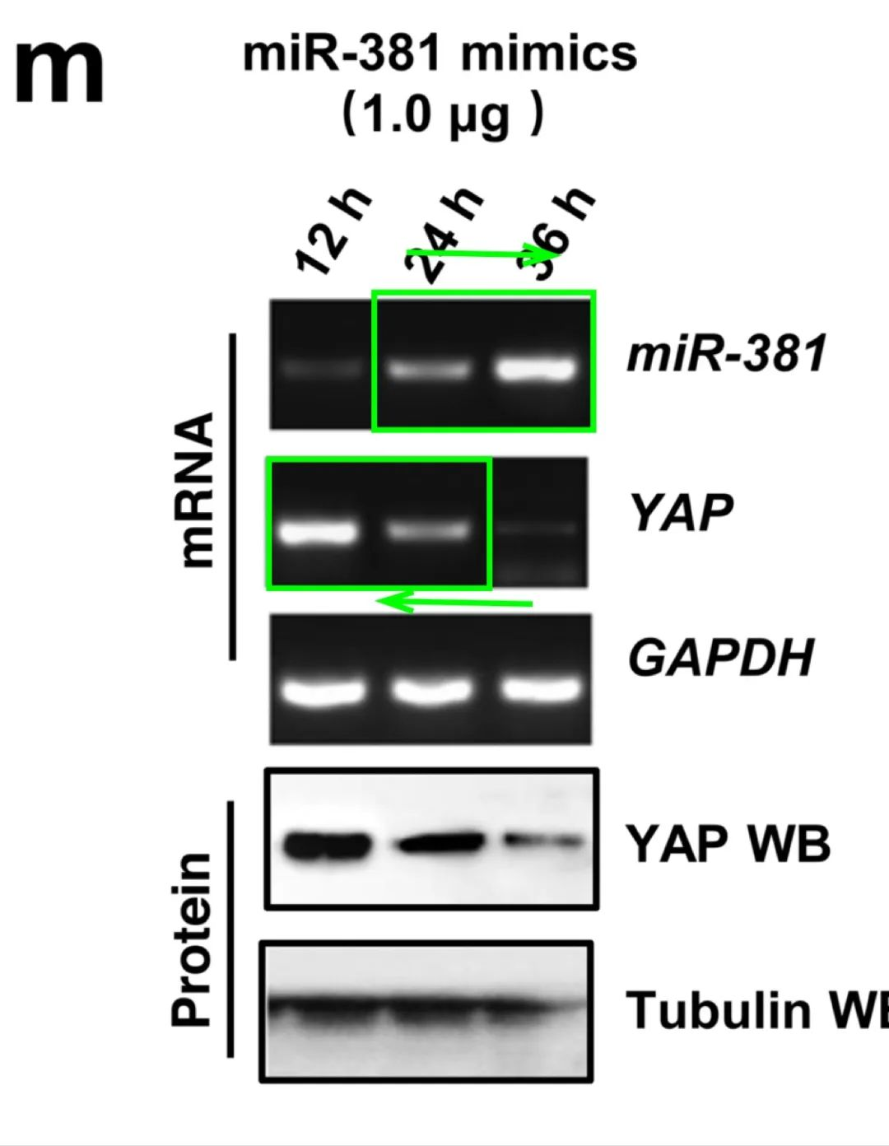

* **图2c和图2d中的某个条带部分看起来相同。**

A portion of a band in Figure 2c and 2d appear to be the same, with horizontal resizing.

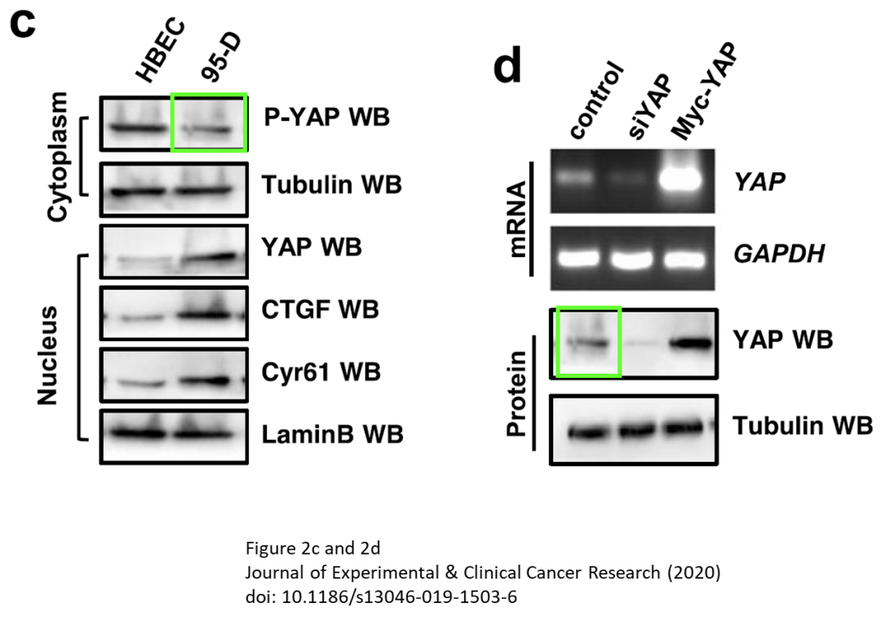

**该文2022年12月9日被修正：**

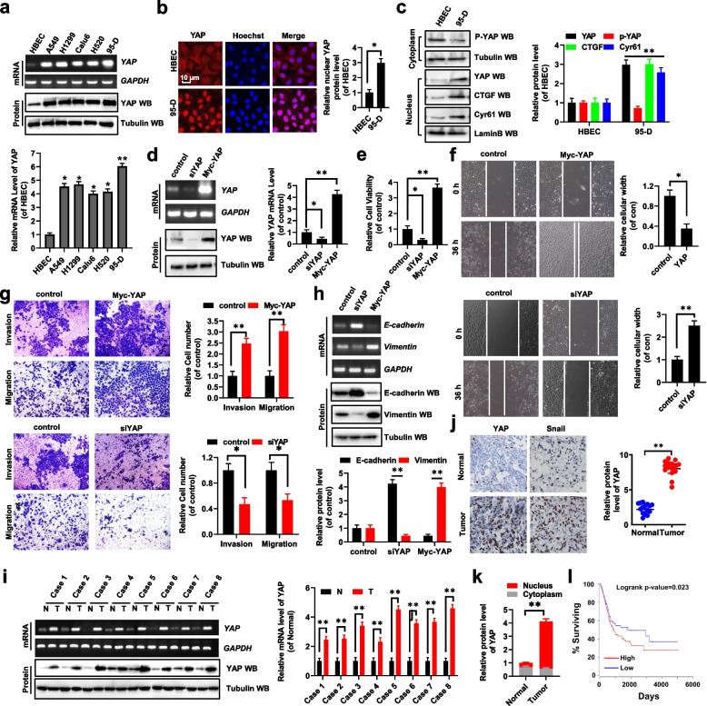

* **关于图2a的担忧仍未得到更正。**

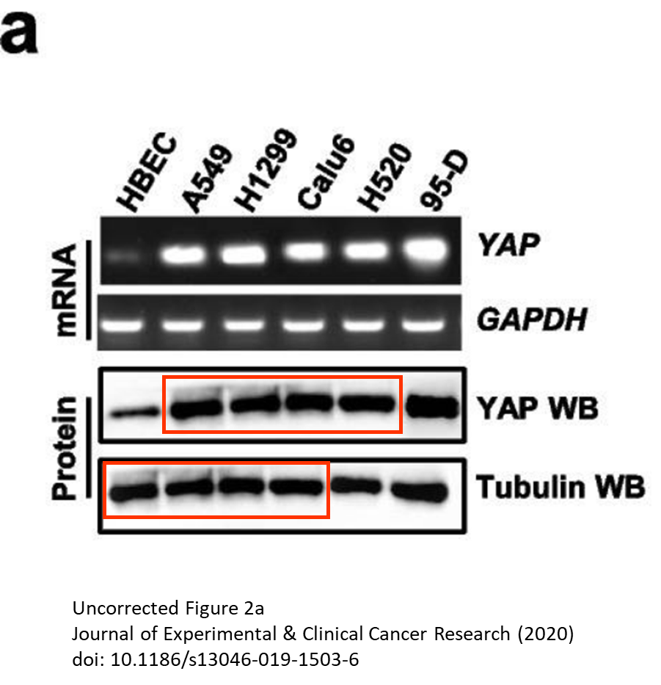

False color (ImageJ LUT ICA)

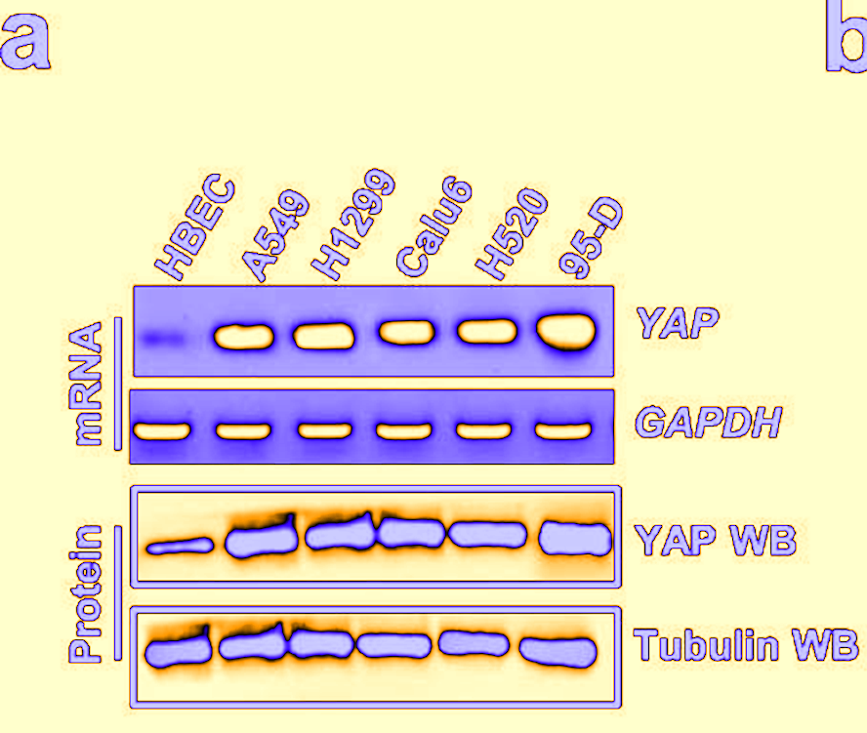

* **图 1a 和图 2a 中凝胶条的一部分看起来出乎意料地相似。**

A portion of a gel strip in Figure 1a and Figure 2a appears unexpectedly similar, after horizontal flip and change in aspect ratio.

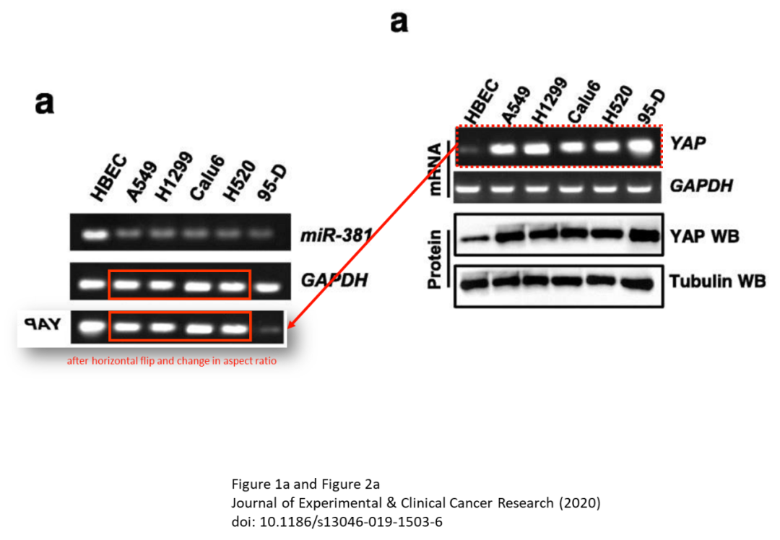

* **图9a的WB印迹重复。**

A GAPDH panel seems to appear in both Figure 1m and Figure 9a, but the conditions are different.

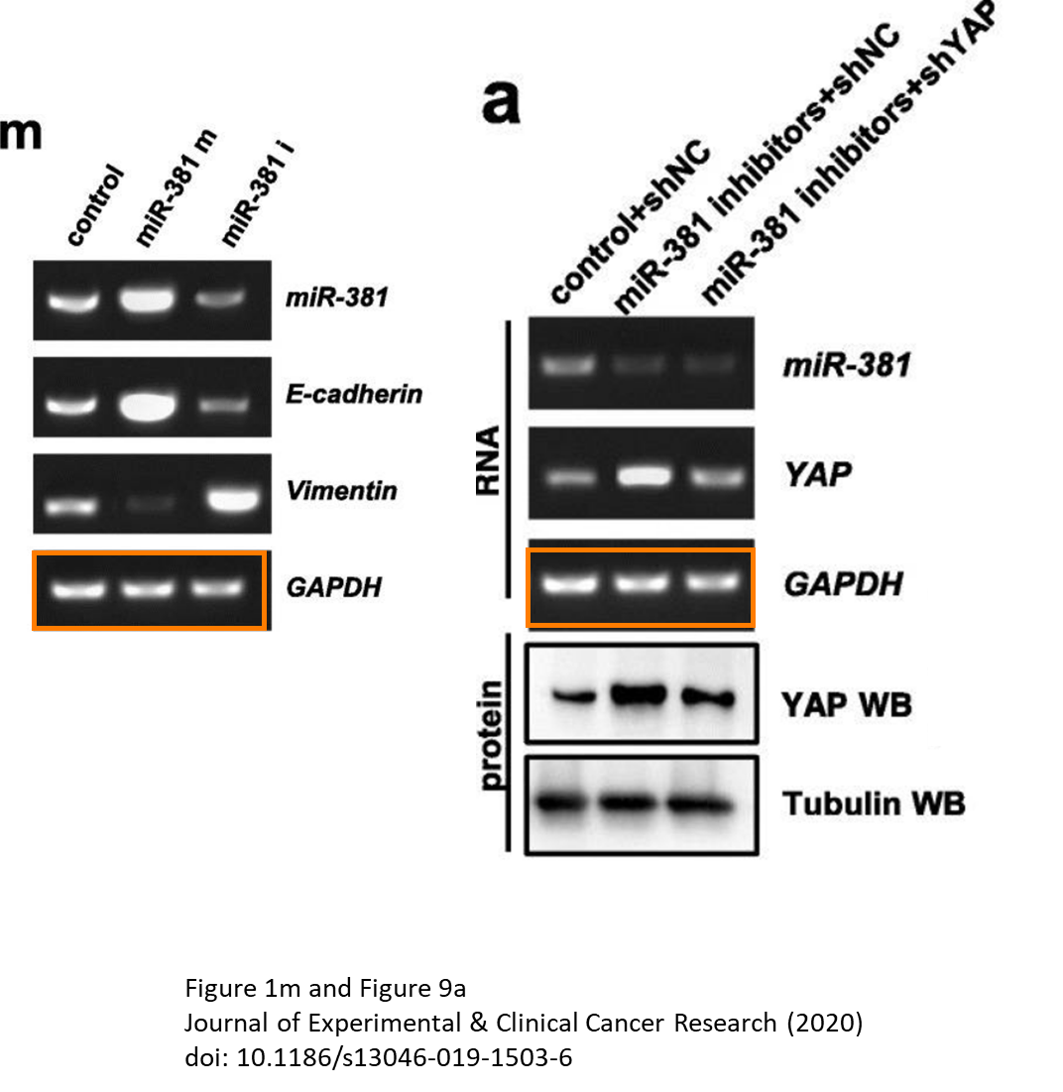

* **补充图S3e中的一幅图像与补充图S4d中的一幅图像存在重叠。**

It seems as if an image in Supplemental Figure S3e and in Supplemental Figure S4d overlap, but they are described differently.

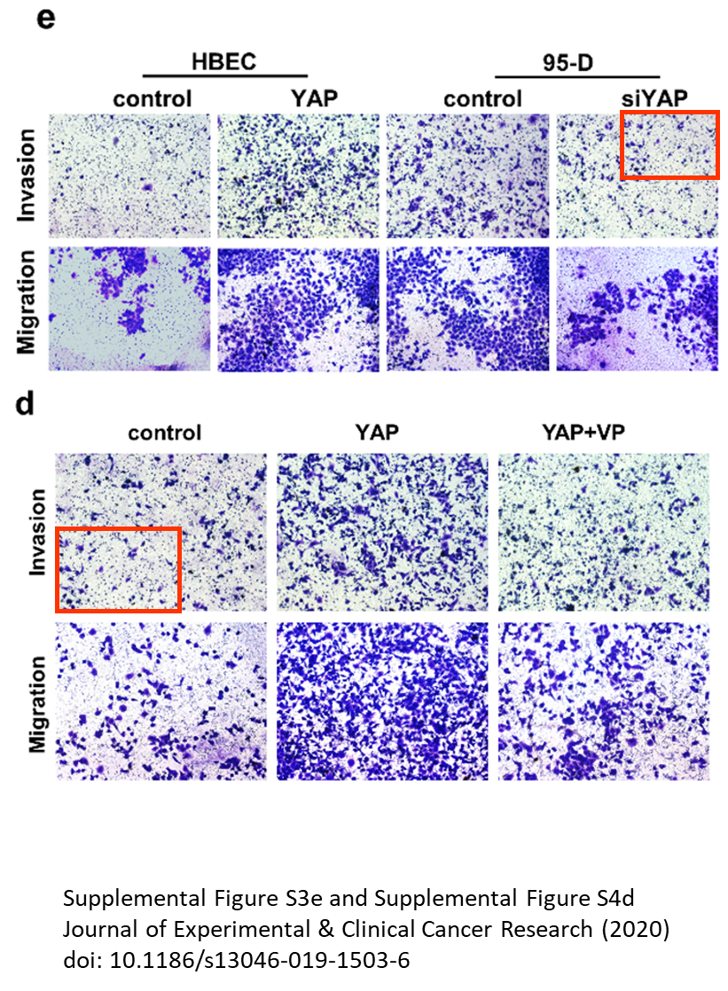



**撤稿原因**

**本文已于2025年2月27日被撤回：**主编已撤回本文。文章发表后，出现了许多严重的图像完整性问题，包括但不限于：

本应代表不同条件或蛋白质的凝胶和印迹中存在大量重叠。

图1M中存在未声明的拼接。

图9G中表示组织学组织的图像内部存在重复。

补充图3E和4D中的面板之间存在部分重叠。

作者未能给出合理的解释。因此，主编对该文章的数据和结论失去了信心。

作者郭纪伟不同意此次撤回。其他所有作者均未就此次撤回事宜回复出版商的函件。



**参考信息**

https://pubpeer.com/publications/F5E6585F2E207E062E1C1A8E09D87F

https://pubmed.ncbi.nlm.nih.gov/31906986/

https://jeccr.biomedcentral.com/articles/10.1186/s13046-025-03331-9